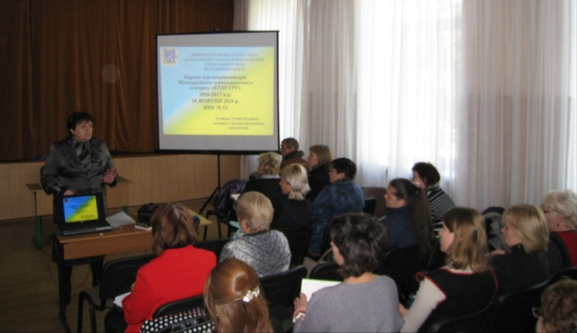
18 жовтня 2016 року в НВК № 12 відбувся семінар «КЕНГУРУ» СКЛИКАЄ ДРУЗІВ» для координаторів Міжнародного математичного конкурсу «Кенгуру».

Детальніше….
18 жовтня 2016 року в НВК № 12 відбувся семінар «КЕНГУРУ» СКЛИКАЄ ДРУЗІВ» для координаторів Міжнародного математичного конкурсу «Кенгуру».
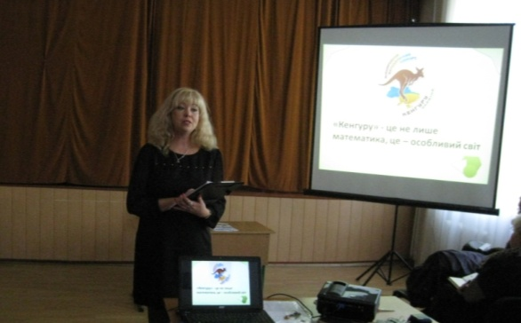
Семінар відкрила методист методичного центру, координатор конкурсу «Кенгуру» Устінова Тетяна Петрівна, яка проаналізувала участь учнів м. Дніпра у Міжнародному математичному конкурсі «Кенгуру» у 2015/2016.н.р. та ознайомила учасників семінару з нормативно-правовою базою конкурсу.
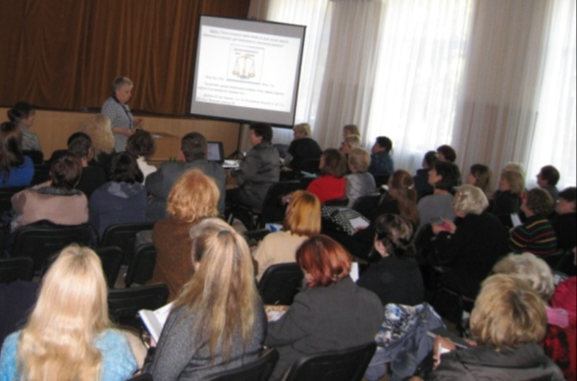
На семінарі відбулося нагородження координаторів тих навчальних закладів, які залучили до конкурсу найбільшу кількість учасників.
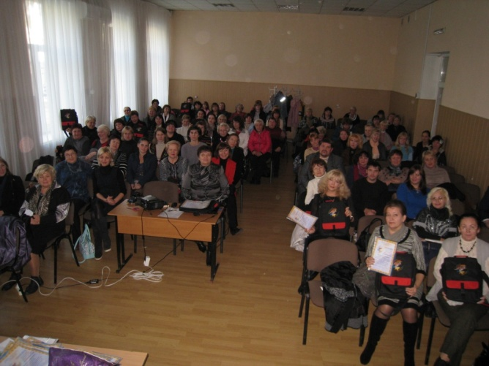
Цікавим був обмін досвідом щодо організації участі учнів навчальних закладів у конкурсі «Кенгуру» таких координаторів: Шапошник І.А. - КЗО «СЗШ№54» ДМР, Мокрякової О.Є. - КЗО «НВК № 12» ДМР, Соколової Т.О. – КЗО «НВК № 36» ДМР.
Учасникам семінару було надано рекомендації щодо організації конкурсу у 2016/2017 н.р.
Детальна інформація про конкурс розміщена на сайті http://www.kangaroo.com.ua/
Матеріали щодо підготовки до конкурсу - http://www.kangaroo.com.ua/index.php?r=pages/view&alias=archive

